- Apresentação

Este relatório apresenta o resultado dos estudos realizados visando a pavimentação da Estrada da Extrema, no trecho da Estrada do Espigão até a Estrada Canta Galo, na região Extremo - Sul de Porto Alegre–RS, com uma extensão total de 2339.41 metros, identificada no Cadastro Técnico Municipal sob o nº 9157017.

O orçamento participativo incluiu no Plano de Investimentos de 1999, um trecho de 250m, sendo 125 metros para cada lado a a partir do Beco Otaviano Pinto, de um total de 2339.41 metros projetados. Deste modo, os orçamentos e quantidades desta via foram divididos em três segmentos distintos. Esta rua faz parte do lote de projetos nº 8 do convite nº 02.081069.99.5 com Ordem de Início nº 048/99 de 14/06/99.

A rua projetada permite acesso a uma Escola Pública, a Granja da Avipal e a 102 unidades residenciais.

- Estudos Topográficos

2.1 Metodologia

Os estudos topográficos foram realizados utilizando-se estação total modelo Leica TC-605 L, com precisão angular de 5” e linear de 3mm+/- 3ppm para prisma com alcance de 1.200m, e capacidade de armazenamento de 1300 pontos.

Os acidentes topológicos existentes foram cadastrados plani-altimetricamente, a partir de bases implantadas em campo, posteriormente amarradas à rede oficial de coordenadas e cotas do município. Os dados destes marcos são apresentados em planta e sugeridos como alternativa para locação da obra.

Os dados coletados serviram para montagem da planta topográfica da rua e do modelo digital do terreno, onde foram ensaiadas as diversas alternativas de traçado horizontal e vertical. A alternativa de traçado horizontal escolhida pela fiscalização foi locada em campo, e teve seu eixo locado e nivelado a cada 20m, constituindo o perfil longitudinal apresentado nas plantas do projeto geométrico.

2.2 Referências Planas e Altimétricas

Dada a inexistência de marcos de coordenadas na região, a poligonal de base citada no ítem 2.1 foi mantida no sistema de coordenadas arbitrário. A referência de nível utilizada para a a amarração altimétrica foi a listada a seguir:

Referência de Nível Utilizada
RN | Cota | Origem
6 | 29.883 | EPT (08/98)

A seguir apresentamos a planta de situação do trecho projetado, e os dados das referências altimétricas utilizadas, obtidas junto ao Escritório Municipal de Projetos e Obras-EPO.
3. Projeto Geométrico

3.1 Generalidades

A Estrada da Extrema apresenta diretriz em sinuosa para traçado horizontal. Foram tomadas para referência o projeto da EPT, de 1998, em especial o trecho inicial, onde existe o projeto de uma interseção rotatória entre a Estrada da Extrema e a Estrada Canta Galo. Neste trecho o traçado do Ramo 03 da Interseção ( que corresponde ao início da Linha Geral) foi alterado até a estaca 3+16.93, devendo-se considerar o novo projeto.

As características técnicas e operacionais do traçado foram escolhidas para ser compatível com uma Rodovia Rural Classe III, com velocidade Diretriz de 60km/h e super elevação máxima de 8%, de acordo com as normas do DAER-RS.

O traçado vertical é caracterizado pôr um rampas suaves, sem problemas de visibilidade, com seção em meia encosta, caindo da esquerda para direita.

Procurou-se dispor o greide de modo a manter a acessibilidade dos moradores. O greide foi colocado pouco acima do terreno existente para minimizar os problemas com a importação de material.

A seguir apresentamos o resumo dos elementos planimétricos.

3.2 Seção Transversal Tipo

Serão implantadas duas seções transversais tipo, sendo a primeira de via rural, com duas faixas de rolamento de 3.50m de largura, abaulamento transversal de 2.5% para ambos os lados, e acostamentos laterais em saibro de 2.50m com abaulamento de 5%. Esta seção será implantada entre as estacas 0+0.00 e 59+0.00 e entre as estacas 72+0.00 e 116+19.41=PF.

A segunda , de via urbana, terá duas faixas de rolamento de 3.50m de largura, abaulamento transversal de 2.5% para ambos os lados limitado por meios fios e com passeios laterais de largura mínima de 2.00m, drenados para dentro da plataforma com 2.5% de inclinação. Esta seção será implantada entre as estacas 59+0.00 e 72+0.00.

3.3 Cálculo de Volumes

A seguir apresentamos a planilha de cálculo dos volumes de terraplenagem estimados para execução da obra. Estes valores foram obtidos a partir das dimensões da seção transversal tipo, alargadas 0.25m para cada lado do bordo do meio fio e rebaixadas nos passeios em 0.05m para revestimento com saibro em 2.00m de largura, para as seções com meio fio. Nas seções com acostamento, o alargamento da base foi de 0.50m para cada lado, correspondente a largura necessária para saia da base do pavimento.

As espessuras de pavimento utilizadas foram fixadas pelo laboratório de solos das SMOV como de 30 cm.
Os taludes empregados foram fixados em 1.00(H):1.00(V) em corte e 1.50(H):1.00(V) em aterro.
4. Relatório Fotográfico

A seguir apresentamos o relatório fotográfico contendo a situação atual do trecho projetado.
FOTO 01
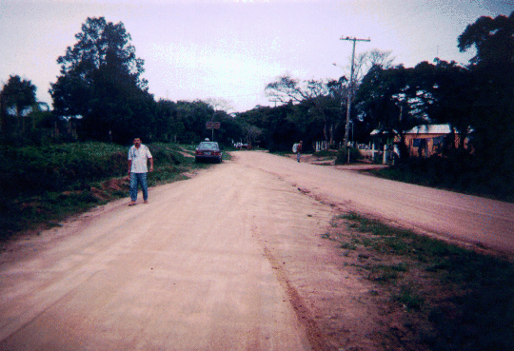

FOTO 02
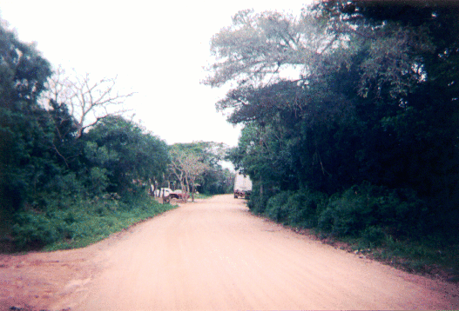

FOTO 03

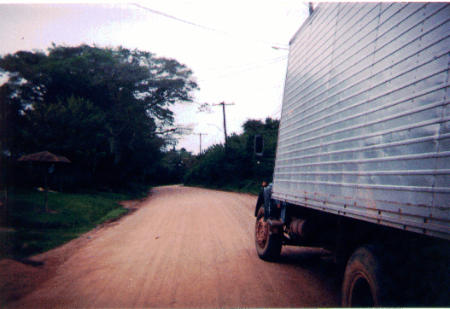

FOTO 04

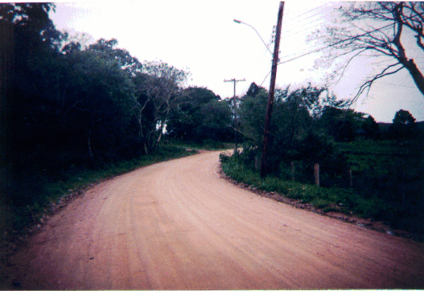

FOTO 05
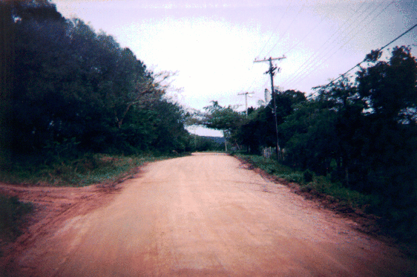

FOTO 06

FOTO 07

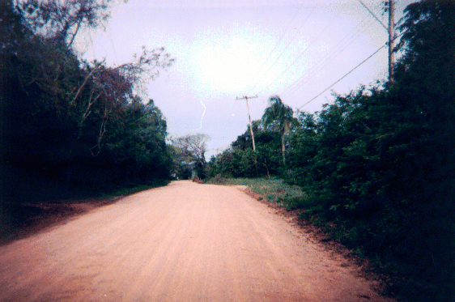

FOTO 08

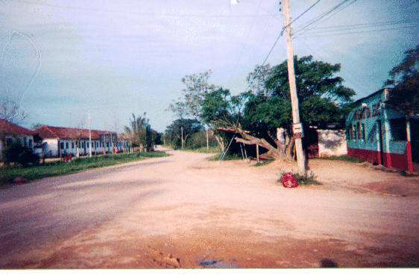

FOTO 09

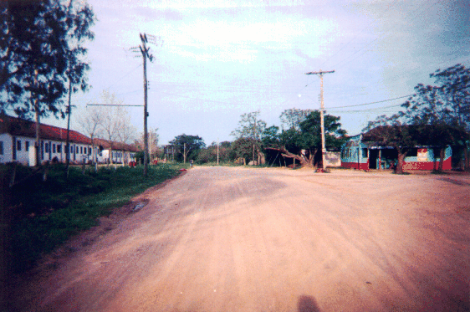

FOTO 10
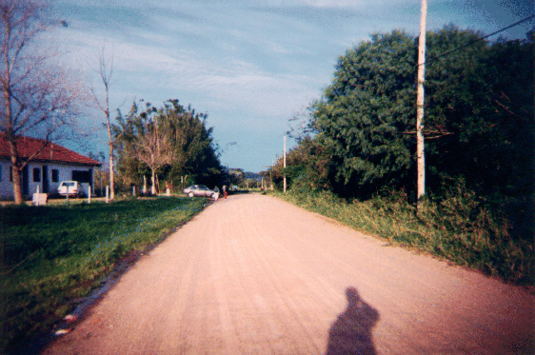

FOTO 11

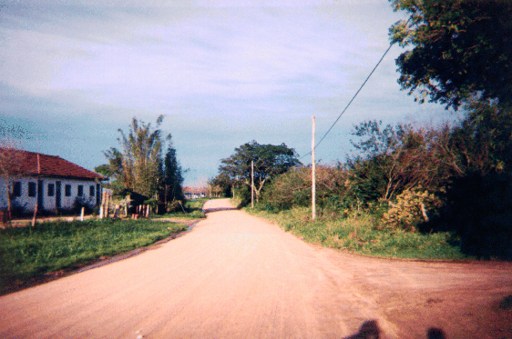

FOTO 12

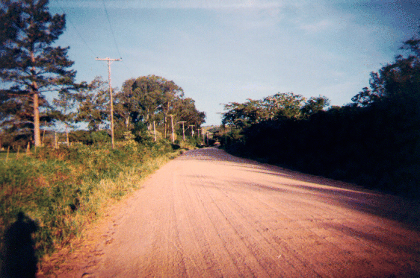

FOTO 13
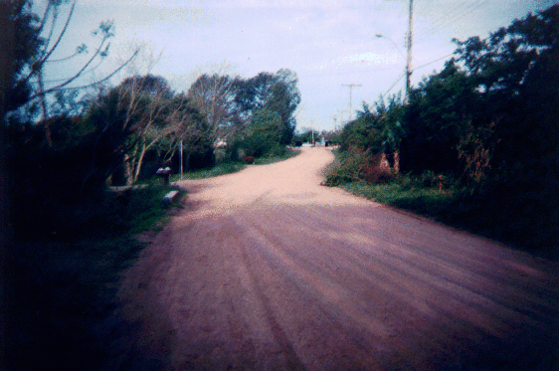

FOTO 14

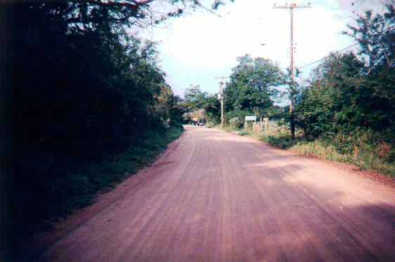

FOTO 15

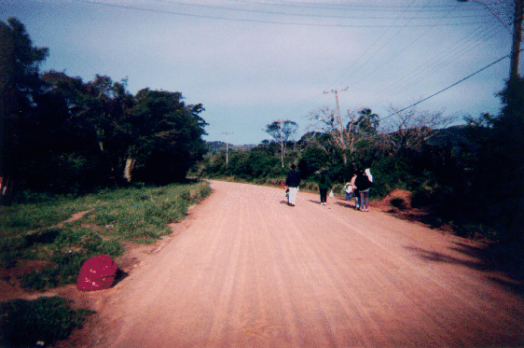

FOTO 16
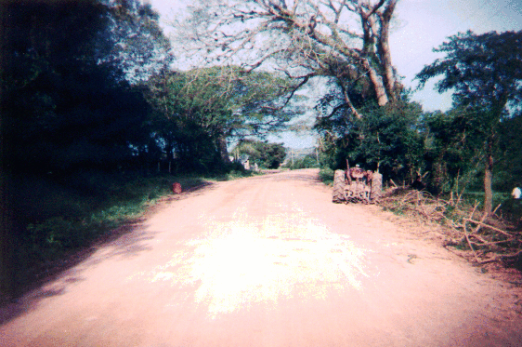

5. Quantitativos
A seguir apresentamos o quantitativo de terraplenagem e pavimentação do projeto proposto, de acordo com as especificações de serviços prevista no caderno de Encargos da PMPA-SMOV.

6. Orçamentos
A seguir apresentamos o orçamento do projeto proposto, elaborado com base na tablela de preços da SMOV, atualizada em janeiro/99.

